МУНИЦИПАЛЬНОЕ КАЗЕННОЕ ОБЩЕОБРАЗОВАТЕЛЬНОЕ УЧРЕЖДЕНИЕ
«ИГНАТОВСКАЯ ОСНОВНАЯ ОБЩЕОБРАЗОВАТЕЛЬНАЯ ШКОЛА ИМЕНИ ИВАНА ФИЛИППОВИЧА АКИМОЧКИНА»
КАЛУЖСКАЯ ОБЛАСТЬ, ЛЮДИНОВСКИЙ РАЙОН

Разработка урока

«МАСШТАБ»


Урок математики в основной общеобразовательной школе (V-IX классы)

Разработано учителем математики и физики
МКОУ «Игнатовская основная школа
им. И.Ф.Акимочкина»
Попкова Екатерина Александровна

2021г.

СДЕРЖАНИЕ РАБОТЫ
Аннотация к уроку | 3
Содержательная часть- методическая разработка урока | 5
Приложения | 21

АННОТАЦИЯ К УРОКУ
Класс, в котором проведён урок: 6класс МКОУ «Игнатовская основная школа им. И.Ф.Акимочкина»
УМК и автор: Виленкин Н. Я., Жохов В. И., Чесноков А. С., Шварцбурд С. И. Математика 6 класс: Учебник для общеобразовательных учреждений. - М.: Мнемозина, 2020.
Тема урока: «Масштаб»
Название тематического блока (модуля) уроков: Отношения и пропорции
Тип урока: урок закрепления
Цели урока: расширить знания о масштабе, придать им практическую направленность; способствовать развитию навыков и умений учащихся при решении задач и упражнений.

Задачи:
Личностные:
Осознание математики, истории и географии как наук, позволяющим людям ориентироваться в мире;
Осознание важности любви к Родине;
Проявление внимания, доброжелательного отношения к окружающим, оценивание усваиваемого содержания учебного материала и интереса к новым знаниям
Предметные:
формировать умения: находить масштаб на практике; формировать вычислительные навыки при решении задач; устно и письменно работать с математическим текстом; точно и грамотно выражать свои мысли в устной речи, применяя математическую терминологию.
Метапредметные:
формировать умения: планировать свою деятельность, самостоятельно ставить цели и определять пути достижения целей; осуществлять контроль по результату и способу действия, делать выводы, организовывать учебное сотрудничество и совместную деятельность с учителем и сверстниками, видеть математическую задачу в окружающей жизни, выдвигать гипотезы при решении учебных задач и понимать необходимость их проверки; высказывать свою точку зрения и уметь её аргументировать.
Планируемые результаты:
Предметные
УУД
Регулятивные: понимать учебную задачу урока, осуществлять решение учебной задачи под руководством учителя и самостоятельно, определять цель учебного задания, контролировать свои действия в процессе его выполнения, обнаруживать и исправлять ошибки, отвечать на итоговые вопросы и оценивать свои достижения;
Познавательные: формировать навыки применения математического определения масштаба, вырабатывать навыки решения задач по данной теме;
Коммуникативные: воспитывать любовь к математике, географии, истории; воспитывать коллективизм, инициативное сотрудничество в поиске информации, уважение друг к другу, умение слушать, дисциплинированность, самостоятельность мышления.
Факторы, обеспечившие результативность урока:
а) характеристика системы упражнений: использованы упражнения базового и повышенного уровней;
б) формы организации познавательной деятельности:
- фронтальный опрос;
-групповая работа
- индивидуальная работа с последующей самопроверкой;
в) ресурсы урока :
- Учебник: Математика 6.,
- раздаточный материал,
-электронные образовательные ресурсы
г) показатели результативности урока:
- мотивация к деятельности в начале урока;
- целеполагание на каждом этапе урока
- этап рефлексии организован с помощью упражнения «Чемодан. Корзина. Мясорубка»

СОДЕРЖАТЕЛЬНАЯ ЧАСТЬ- МЕТОДИЧЕСКАЯ РАЗРАБОТКА УРОКА
Этапы урока, целевые ориентиры, время | Задания, выполнение которых учащимися приведет к достижению запланированных результатов |  | Деятельность учителя | Деятельность учащихся и возможные варианты ответов | Планируемые результаты, формирование УУД
Этапы урока, целевые ориентиры, время | Задания базового уровня | Задания повышенного уровня | Деятельность учителя | Деятельность учащихся и возможные варианты ответов | предметные | личностные,  метапредметные
Самоопределение к деятельности  Цель:  - психологический настрой уч-ся на работу;  -создать условия для возникновения у учеников внутренней потребности включения в учебную деятельность  (2 мин) | Упражнение "Улыбка другу" |  | Добрый день дорогие друзья!  Повернитесь друг к другу,  Посмотрите друг другу в глаза,  Улыбнитесь друг другу,  Пожелайте друг другу хорошего настроения на уроке.  Теперь посмотрите на меня.  Я тоже желаю вам работать дружно, надеюсь, что урок пройдет интересно и увлекательно.  Начнем наш урок. | Выполняют упражнение. Проявляют психологическую готовность к познавательной деятельности |  | Личностные:  Осмысление внутренней позиции ученика на уровне положительного отношения к уроку.  Регулятивные:  самоорганизация и организация своего рабочего места.
Постановка цели и задач урока. Мотивация учебной деятельности Цель: подведение детей к формулированию темы и целей урока  (4 мин) |  |  | Посмотрите пожалуйста на экран.  -Кого бы вы на свете не спросили,  Любой вам скажет - есть страна Россия  И если к карте мира подойти,  Легко вам будет там её найти.  Вы здесь увидите бескрайние просторы,  Зеленые леса, поля, хрустальные озера,  Величие широких русских рек,  Места, где еще не был человек.  И посмотрев на карту, вы поймете  В какой великой и большой стране живете!  - С помощью какого понятия такая большая страна, как наша, поместилась на карте?  - Итак, какова же тема нашего урока?
Актуализация опорных знаний  Цель: повторение ранее изученного материала необходимого для дальнейшей работы и выявления затруднений  (2 мин.) | Фронтальный опрос по пройденному материалу.  .  Переведите  1. Численный масштаб в именованный:  1:2000  1:1500000  2. Именованный масштаб в численный:  В 1 см-30 км  В 1 см – 500 м |  | - Что называется масштабом?  -Что показывает масштаб?  -Какие виды масштабов мы знаем?  - Переведите  1. Численный масштаб в именованный:  1:2000  1:1500000  2. Именованный масштаб в численный:  В 1 см-30 км  В 1 см – 500 м  Слайд №1  3. Как определить масштаб карты  - молодцы! Переходим к следующему заданию.  Но для начала посмотрите на свои парты перед вами лежат листы, в которых мы будем сегодня работать. На данных листах подпишите сегодняшнее число и классную работу.  Приложение 1 | -Масштаб (от немецкого — мера и Stab — палка) — отношение длины отрезка на карте, плане, аэро- или космическом снимке к его действительной длине на местности  -Масштаб показывает, во сколько раз расстояние на картее меньше чем расстояние на местности.  -численным  именованный  Выполняют предложенные задания  В 1 см 20 м  В 1 см 150 км  1:3 000 000  1: 50 000  - Надо расстояние на карте разделить на расстояние на местности | Умение использовать ранее полученные знания.  Умение отличать целые и натуральные числа, дробные, противоположные | Личностные:  осознание своих эмоций, интереса к изучению математики;  Познавательные:  актуализация изученных способов действий, развитие мыслительных операций, умение из предложенной информации выделять главное.  Регулятивные:  Учатся работать по предложенному учителем плану, умение разбивать на группы, делать выводы,  оценивание результатов выполненной деятельности.
Творческое применение и добывание знаний в новой ситуации.  Цель: освоение способа действия с полученными знаниями  (14 мин) | Карта №1  - Задача №1  - Задача № 2  - Задача №3 |  | -Сегодня на уроке мы совершим путешествие по просторам родного края, а именно совершим путешествие из центра нашей области в наш районный центр. На своем пути мы посетим несколько районных центром и познакомимся с их достопримечательностями.  - Для того чтобы совершить наше путешествие что нам необходимо?  - Правильно, карта!  -Перед вами на столах лежат карта нашей области, на ней отмечен маршрут нашего путешествия с остановками в некоторых городах.  - Найдите на карте столицу нашей области.  - Как она называется?  - правильно. Столица нашей области- город Калуга. Отсюда начинается наше путешествие. (Приложение 2)  - следующая остановка, это город Козельск. Найдите его на карте.  - Давайте посетим этот город  ( Приложение 3  Слайд 2-7)  - Решим задачу.  - Задача № 1. Расстояние на карте от города Калуга до города Козельск равно 6см. В действительности нам необходимо проехать 71 км. Определите какой масштаб нашей карты?  - Что для этого надо сделать?  - Правильно.  - Вычислите масштаб, не забудьте про единицы измерения, они должны быть одинаковыми.  - Сравните свои вычисления со слайдом.  (Слайд № 6)  - На столах у вас также есть оценочные ведомости, если вы правильно справились с заданием, поставьте себе 1б.  (Приложение 4)  - Молодцы. Вы справились с первым заданием.  - Продолжаем путешествие и следующая остановка. Город Сухиничи.  (Приложение 5  Слайды 9-13)  - Новая задача.  Задача № 2  - Масштаб карты равен  6: 71 00000, а  расстояние на карте от города Козельск до города Сухиничи равно 3см. Определите сколько км нам необходимо проехать на местности? Ответ дайте в км. (35,5 км)  - Сравните свой ответ с правильным.(Слайд 14)  У кого получились верные ответы в оценочной ведомости ставим 1 балл.  - Продолжаем путешествие и следующая остановка в городе Думиничи.  (Приложение 6 Слайды 15-19)  - Решим задачу.  Задача №3  Определите расстояние на местности и расстояние на карте от города Сухиничи до города Думиничи.  - Скажите, все ли нам известно в задаче.  - Известен ли масштаб?  - Известно ли нам расстояние на карте?  - Как найти расстояние на карте?  - Правильно, Возьмите в руки линейку и измерьте расстояние на карте между двумя населенными пунктами.  - Сколько получилось?  - Верно, расстояние на карте от города Сухиничи до города Думиничи равно 2,8 см.  - Зная масштаб и расстояние на карте, можем ли мы найти расстояние на местности?  - Хорошо, найдите это расстояние.  - Молодцы, сравните свой ответ и поставьте 2 балла за это задание.  (Слайд 20) | - город Калуга  -- Надо расстояние на карте разделить на расстояние на местности  - Решают задачу, сравнивают получившиеся ответы  - решают задачу, сравнивают полученные ответы со слайдом  - нет, неизвестно расстояние на местности и расстояние на карте.  - да, мы его находили в предыдущем задании  - нет  - измерить линейкой  - 2,8 см  - да, можем  - вычисляют расстояние, сравнивают ответ. | Понимать понятие масштаба, применять данное понятие на практике. | Личностные: самоопределение к деятельности.  Коммуникативные: умение классифицировать и систематизировать  Регулятивные: оценивание результатов выполненной деятельности
Физкультминутка  Цель: повысить и удержать умственную работоспособность на уроке  (5 мин.) |  |  | Вы наверное устали?  Настало время отдыхать.  Предлагаю вам усталость  Просмотром фильма быстро снять.  - Посмотрите на экран.  (Приложение 7) | Внимательно смотрят видеофильм
Творческое применение и добывание знаний в новой ситуации.  Цель: освоение способа действия с полученными знаниями  (9 мин) |  | - Задача № 4 | - продолжаем работу.  - и мы в своем путешествии оказались в нашем родном городе Людиново.  - и давайте решим задачу, предлагаю работать в парах  Задача № 4.  Расстояние от города Калуги до города Людиново на карте равно 14,6 см. С какой скоростью необходимо ехать, чтобы преодолеть это расстояние на местности за 2 часа .  - Чтобы ответить на вопрос задачи, что необходимо знать?  - Как мы найдем расстояние на местности?  - Масштаб нам известен?  - Решите задачу.  - Закончили. Выполните проверку с экрана. (Слайд 21)  Поставьте соответствующую оценку за решение данной задачи. Максимум 3 балла, кто выполнил действия, но получил не правильное вычисление 2 балла, кто вычислил расстояние на местности, а все остальное сделал не верно 1 балл. Подпишите свою ведомость. сдайте мне ее. | - работают в парах  - чтобы найти скорость, необходимо расстояние разделить на время.  - вычислим, используя расстояние на карте и масштаб  - да, мы его вычисляли в прошлых заданиях  - решают, сравнивают ответ со слайдом | Умение выполнять задание с масштабом, умение работать с формулой для вычисления скорости | Личностные: самоопределение к деятельности.  Коммуникативные: умение классифицировать и систематизировать
Информация о домашнем задании. Инструктаж по его выполнению  (2 мин) | Карта № 2 |  | - Домашнее задание будет также необычным. У вас есть карта, но теперь Людиновского района. Ваша задание следующее, при помощи этой карты придумать и решить задачу на «масштаб».  Дополнительное задание: найти информацию о нашем сельском поселении, о его достопримечательностях и провести экскурсию для нас. | - выслушивают домашнее задание.
Подведение итогов. Рефлексия (4мин) | Упражнение "Чемодан. Корзина. Мясорубка."  Приложение 7 |  | - Молодцы, вы справились со всеми заданиями сегодняшнего урока.  - Скажите вам понравилось работать с картами?  - Выполним упражнение «Чемодан. Корзина. Мясорубка.» Давайте оценим наш урок,  Возьмите ваш смайлик в руки и приклейте его на место:  Чемодана- если на сегодняшнем уроке было, все что пригодится в дальнейшем;  Мясорубку- мне нужно переработать информацию;  Корзину- если я все выброшу с сегодняшнего урока.  - Очень хорошо, что с сегодняшнего урока все хоть что-то возьмут, никто не выбрал корзину.  - А закончить наш урок я хотела бы стихотворением Раисы Манухиной «Людиново»  - Есть у каждого Родина где-то-  Уголок близкий сердцу родной.  Для меня же дороже всех этот,  Тот, что с детства дарован судьбой.  Я люблю этот город России,  Ведь Людиново - отчий мой град.  Пусть не самый он в мире красивый,  Не велик как Москва, Ленинград.  Много славных имен и фамилий  Среди тысяч моих земляков.  О подпольщиках песни сложили,  Защищавших его от врагов.  Много в городе мест, где охотно  Горожане проводят досуг.  Парк культуры, дворец и Дом спорта.  Чемпионы, таланты растут.  И раскинулось озеро Ломпадь,  Приглашая к своим берегам,  Рыболовов заядлых на лодках  Каждый день вы увидите там.  Много в городе фабрик, заводов,  Школ хороших и детских садов.  Разрастается он год от года -  Самый близкий из всех городов.  Живописен весной он и летом -  Масса зелени, много цветов,  И в наряде своем разноцветном  Восторгает своей красотой.  -Спасибо вам за сегодняшний урок.  - Урок окончен. | - да, очень.  - Приклеивают стикеры на картинки, идет голосование. |  | Регулятивные:  формирование умения адекватно оценивать свою деятельность  Коммуникативные : умение с достаточной полнотой выражать свои мысли  Личностные: установление учащимися значения результатов своей деятельности для удовлетворения своих потребностей

Слайд № 1 Приложение 1

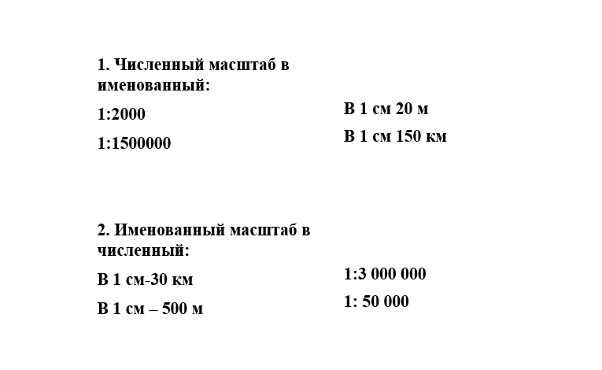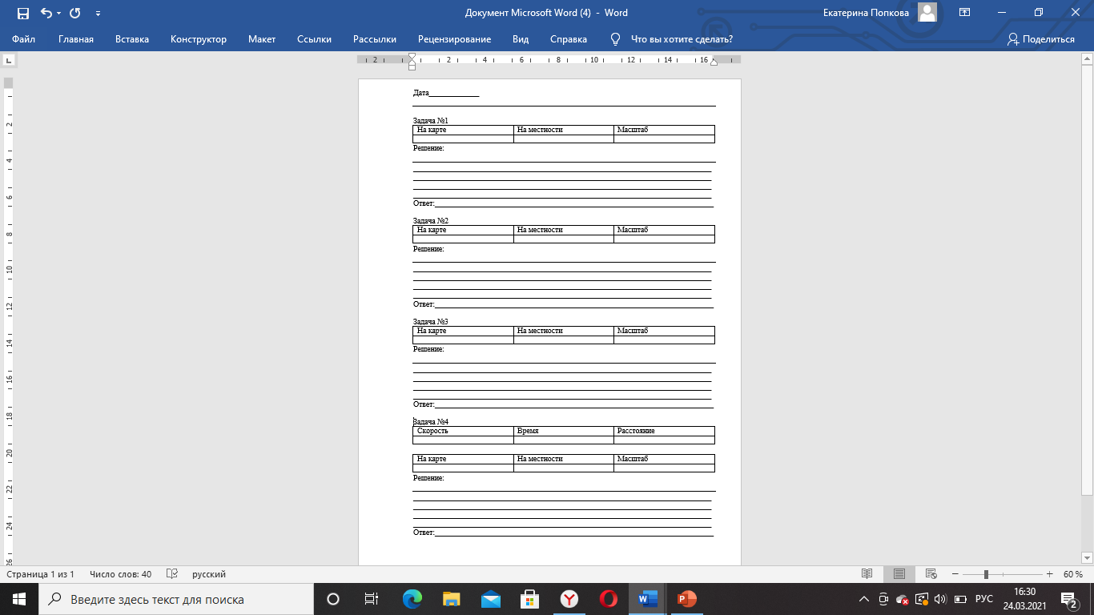
Карта № 1 Карта № 2

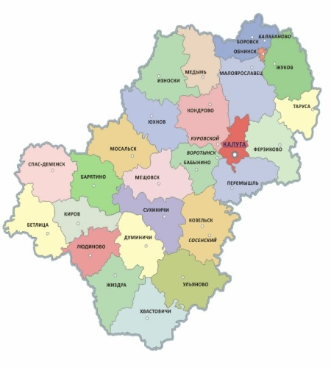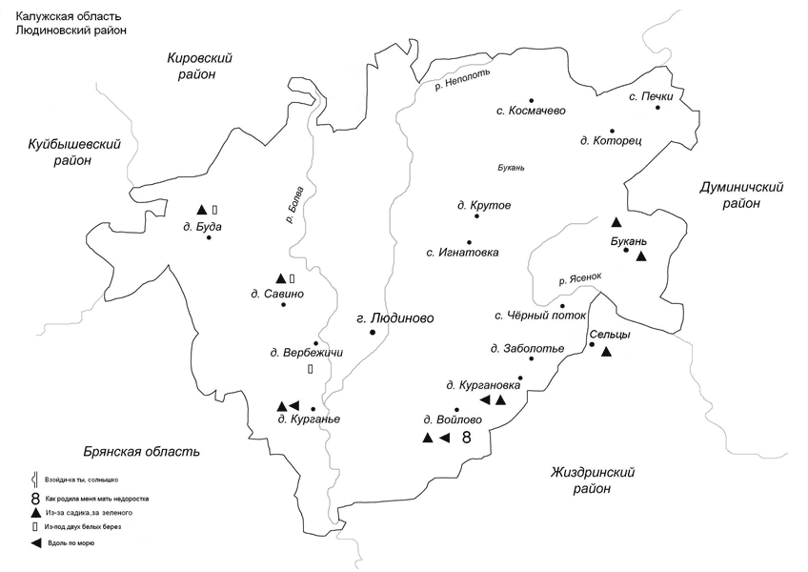

Приложение № 2
Калу́га — город в европейской части России, в Центральном федеральном округе, административный центр Калужской области и муниципального образования город Калуга со статусом городского округа. Расположен на берегах Оки и её притоков — Яченки, Калужки, Киёвки, в 160 км к юго-западу от центра Москвы, в 80 км от новых границ Москвы, в 143 км от МКАД^{[3]}. Население — 332 039^{[2]} человек (2020).
Калуга сегодня является частью маршрута малое Золотое кольцо. Ее название означает болотистое или топкое место. Город был основан в 14 веке для охраны границ Русского государства, сегодня ее население составляет около 340 тысяч человек. Поздняя история Калуги тесно связана с развитием космонавтики. Здесь достаточно много достопримечательностей, с которыми можно ознакомиться.
Согласно летописи, город здесь был уже в 1371 году, который и считается датой его основания. Калуга входила в состав Московского княжества и охраняла на протяжении долгого времени его границы от набегов татар. Сохранился документальный факт передачи города Дмитрием Донским в правление его сыну. Во времена Годунова попал в эпидемию голода, неоднократно полностью выгорал на пожарах.
Благодаря своему военному облику, город-страж неоднократно становился оппозиционным к власти городом. Так, именно Калуга в Смутное время открывала свои двери лжецарям и поддерживала их. Отсюда держал осаду.
Во времена войны 1812 года здесь был крепкий тыл, откуда продовольствие и припасы шли на фронт.
Отсюда родом великий маршал Жуков. В Великой отечественной войне Калуга стала местом боевых действий в составе Московского фронта, была оккупирована и опять разрушена .
С развитием производства в 18 веке здесь один из первых в стране был основан чугунолитейный завод.
Сегодня Калуга чистый и развитый город, который несколько раз был включен в тройку самых благоустроенных городов.
Калугу называют «колыбелью космонавтики», потому что именно отсюда родом Циолковский. Здесь первым в России был основан музей истории покорения космоса и находится много «космических» объектов, даже на гербе города изображено не что иное, как спутник.
В городе возрождаются старинные самобытные ремесла – производство игрушек из глины и особая техника вышивания – калужская перевить.
Калуга знаменита своим производством пряников по местному рецепту, которые не уступают по вкусу тульским и городецким.
Улочки и холмы города Калуги стали декорациями и местом действия многих советские фильмов. Например, здесь снимали любимые зрителями 2 части картины «Москва-Кассиопея», «Белый Бим Черное ухо», «Бесприданница» и другие.
Вскоре город будет отмечать свое 650-летие. Столь длительная история и богатое военное прошлое отразилось на облике и большом числе достопримечательностей. Условно можно выделить религиозные памятники и святыни, связанные с космонавтикой, архитектурные и исторические объекты.Самым старинным храмом города, сохранившимся до наших дней, является Покрова Богородицы, ее строительство относится к концу 17 века.
Главный собор города-Троицкий –располагается в центре города, выполнен в стиле классицизма и датируется началом 19 века.
Удивительной красоты храм, разительно отличающимся от других стилем барокко, самая известная городская святыня. Существует легенда, что проектировал его ученик Растрелли.
В городе довольно много музеев, которые вы не сможете осмотреть даже за 2 дня. Вот самые оригинальные:
- государственный музей истории космонавтики; планетарий; филиал краеведческого музея в палатах Коробовых; дом Мастеров; музей народной куклы; музей ремесла и быта (находится в центре. Здесь же – сувенирный магазин); музей ГАИ.
Кроме замечательных музеев культурную жизнь Калуги организуют 4 кинотеатра, картинные галереи, функционируют филармония и дом музыки, театр. Много скверов и городских парков.
Несмотря на разрушительное действие времени и участие города в боевых действиях, в Калуге сохранился ряд архитектурных достопримечательностей. К ним относятся каменные палаты Коробова и жилые дома 18 века. В центре стоят как 200 лет назад Гостиный двор и строения Присутственных мест. Привлекает внимание туристов Большой каменный мост, соединяющий 2 части города по сторонам Березуйского оврага.
Центральные улицы города ухожены и живописны, напоминают Москву 18-19 веков. Старинные архитектурные памятники соседствуют с современными парками и скверами. Так, в центре много памятников военной тематики.
Город Калуга – город уютный и гостеприимный. У него свои традиции и замечательные культурные достопримечательности.
Слайд №2-5 с видами г. Калуга
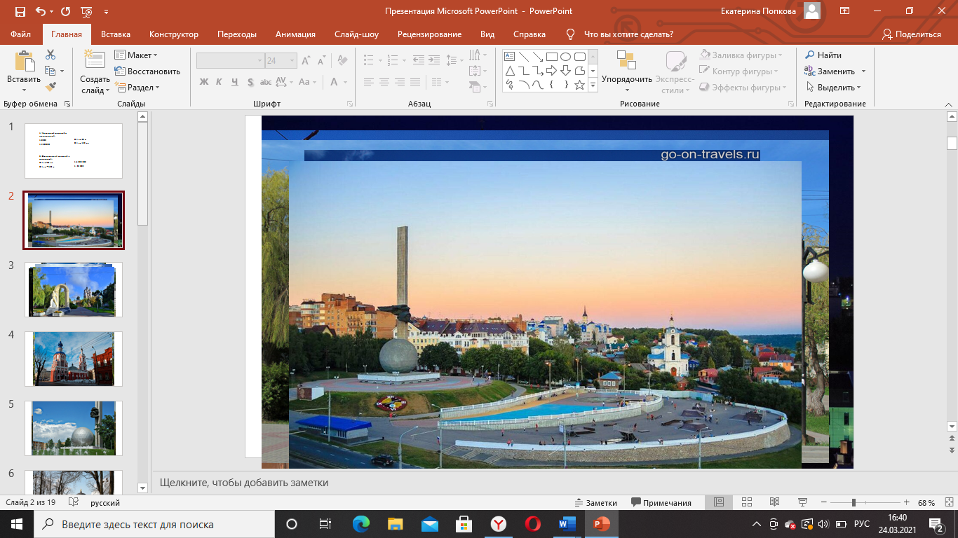

Приложение 3
Козельск.
Козельск находится на левом берегу реки Жиздра и является частью Калужской области. История гласит: город строился как пограничный пункт, а жители были готовы ко встрече с врагами, благодаря холмам и рекам он стал крепким орешком, жители погибли, но забрали с собой 4000 жизней нападавших кочевников.
Достопримечательностей у Козельска много, за один день всех не пересмотреть, потому выбирайте места, которые находятся вблизи друг от друга: Городской парк, Оптина пустынь, мужской монастырь, площадь воинской Славы, историческую стену, мемориальную площадь, Краеведческий музей и Дом природы; если вы приехали с семьей, интересным будет посещение Детского Парка, «Вихляндии», Дома Природы и Музея Леса. Полезным будет нахождение в святых местах этого города.
Слайды № 6-8 с видами г. Козельск
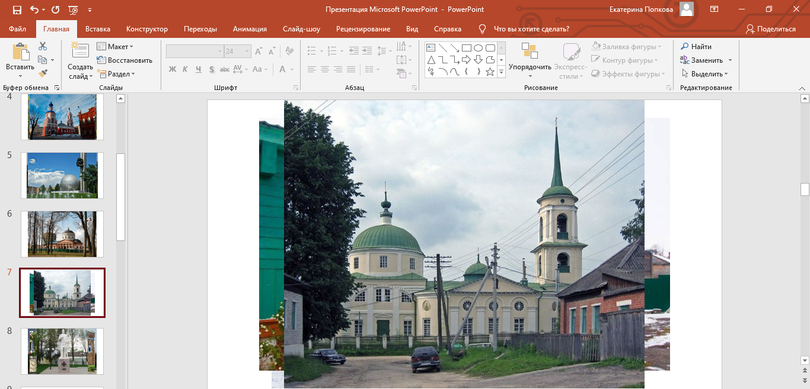

Приложение 4
Фамилия имя__________________________________________________________________
№ задания | 1 | 2 | 3 | 4 | Итого
Балл

Приложение 5
Сухиничи
Город Сухиничи находится в центре Калужской области. Железнодорожные ветки отсюда расходятся в пяти направлениях, автомобильные трассы - в четырёх. В первую очередь, конечно, Сухиничи - это транспортный узел. Но помимо этого, он является ещё и ярко выраженным центром развитого сельскохозяйственного района, а также городом с не очень насыщенной, но всё же полуторавековой историей. В наличии полноценный ансамбль скромной купеческой застройки, накладывающийся на аккуратность и ухоженность, свойственные сегодняшней Калужской области.
Достопримечательности города Сухиничи: Церковь Смоленской иконы Божией Матери, Музей боевой и трудовой славы, Старообрядческая Церковь Казанской иконы Божией Матери, Памятная стела населенный пункт воинской доблести, Памятник 10-й пушечной артиллерийской бригаде, Памятник В.И. Ленину , Памятник Воинам погибшим в Афганистане, Памятник К.К. Рокоссовскому, Дом купцов Смоляновых, Сухиничи-Главные - узловая станция Киевского направления Московской железной дороги и крупнейший железнодорожный узел Калужской области, Мемориальный комплекс Сквер Победы

Слайд № 10-12 с достопримечательностями г. Сухиничи

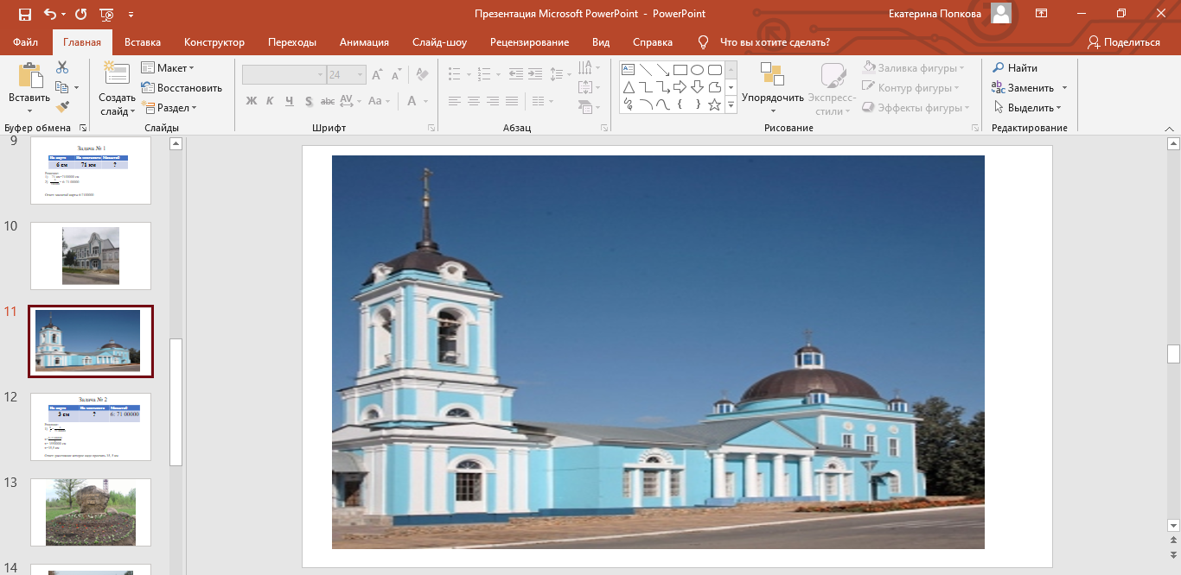

Приложение 6
Думиничи
Думиничский район расположен в южной части Калужской области. Граничит с Сухиничским, Хвастовичским, Ульяновским, Людиновским и Кировским районами Калужской области. В состав района входят 13 сельских и 1 городское поселение, состоящие из 77 населенных пунктов. Районным центром является поселок городского типа Думиничи.
В отношении толкования названия «Думиничи»: Примерно в 1146 году, по преданию, близ реки Жиздра, там, где сейчас находится д. Думиничи, обосновался со своим родом вятич Думин или Думинич. От его имени и пошло название поселения — Думиничи.
На территории района находится 51 памятник истории и культуры местного значения. Среди них:
мемориальный комплекс в д.Хлуднево в честь лыжников ОМСБОН, погибших в бою с фашистами 23 января 1942 г. (1967 г.);
ансамбль Брынского промышленно-заводского комплекса ( 1 п.18 в., с. Брынь);
усадебный парк (18—19 в.в., с.Брынь); господский дом, (до 1750 г., с. Брынь) жилой дом Прохорцева (2-я пол 19 в., с. Брынь) магазин Плохинского, (2-я пол.19 в., с. Брынь) бывший склад Пономарева, (с. Брынь) господский дом ( 2 п. 19 в. , с.Усты); Воскресенская церковь в селе Усты ( 1824 г. ), ныне действующая; Церковь Параскевы Пятницы, кон. 19 в., (с. Которь) Церковь Преображения, 1846 г. (с. Брынь)
Преображенсая церковь, 1832 г. (с. Дубровка) Колокольня, храм в честь святителя Николая Чудотворца, (конец 19 в., с. Боброво) Знаменская церковь, 1818 г., (с. Маклаки) с. Вертное, храм в честь Михаила Архангела с. Зимницы (Драгошань), храм в честь Святой Живоначальной Троицы;с. Хотьково, храм в честь Рождества Пресвятой Богородицы; с. Чернышено, храм в честь Успения Пресвятой Богородицы; с. Ясенок, храм в честь Рождества Христова,с. Дубровка, храм в честь Преображения Господня, с. Которь - храм в честь великомученицы Параскевы, с. Маклаки - храм в честь иконы Божией Матери «Знамение», 18 братских могил, расположенных в центральных усадьбах сельских поселений.
Слайды № 13-15 с достопримечательностями пгт Думиничи
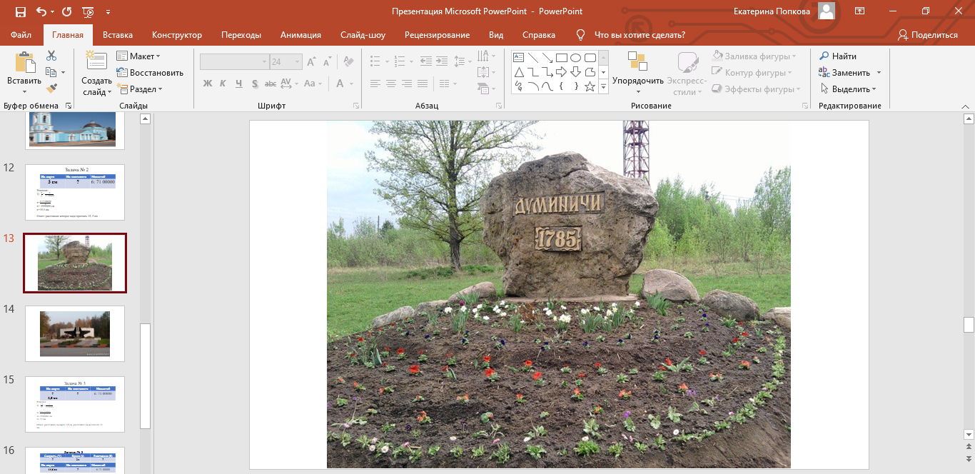
Приложение 7
Видеоролик о г. Людиново
https://youtu.be/vSjtgg1zwjM

